Міністерство освіти і науки України
Карпатський національний університет імені Василя Стефаника

Вебпрограмування мовою Python

Лабораторна робота № 2

Тема: Маршрутизація та шаблони.

Варіант: 2

Виконала: Поліщук М.В.
Група: ІПЗ-33
Дата: 2 жовтня 2026 р.
Викладач: Савка І.Я.

Івано-Франківськ 2026

- Скріншот сторінки у браузері:

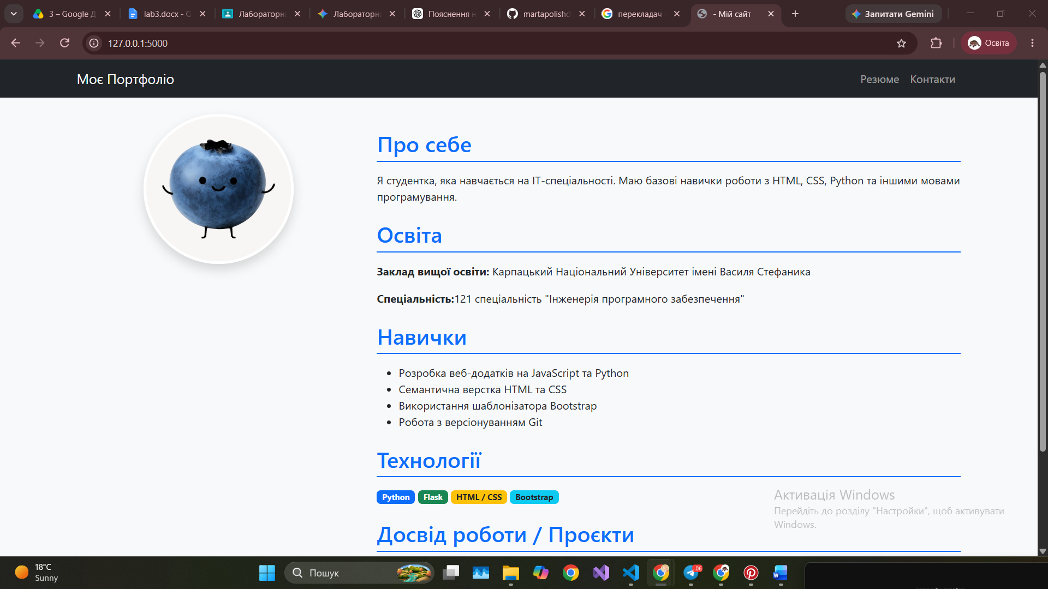

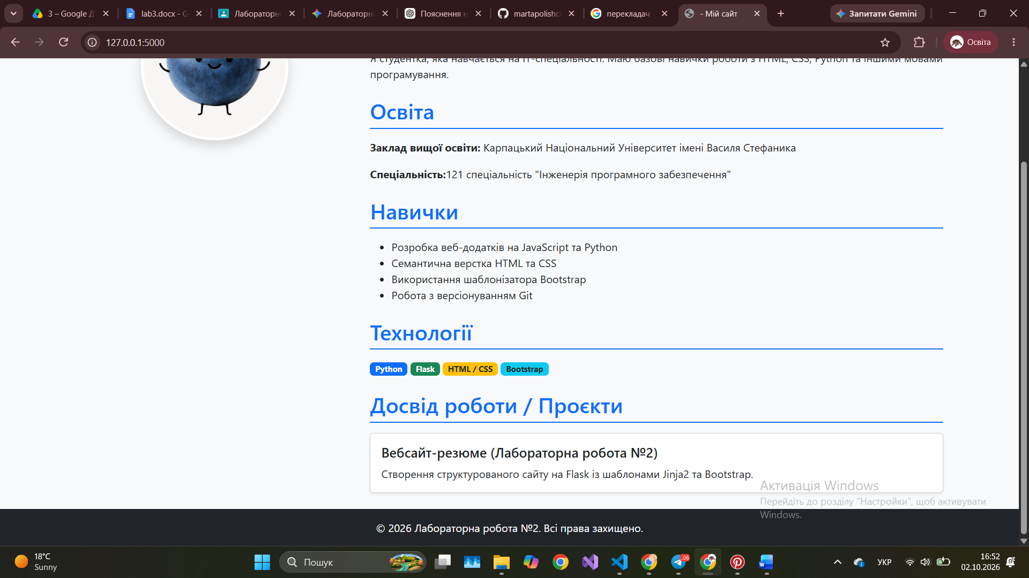

- Посилання на код мого проекту, що розміщений на віддаленому репозиторію:

https://github.com/martapolishchuk06/flask-app-lab/tree/lab2

Висновок:
На сьогоднішній лабораторній роботі, я навчилася створювати маршрутизацію та шаблони.

